Ликбез: финансовый капитал
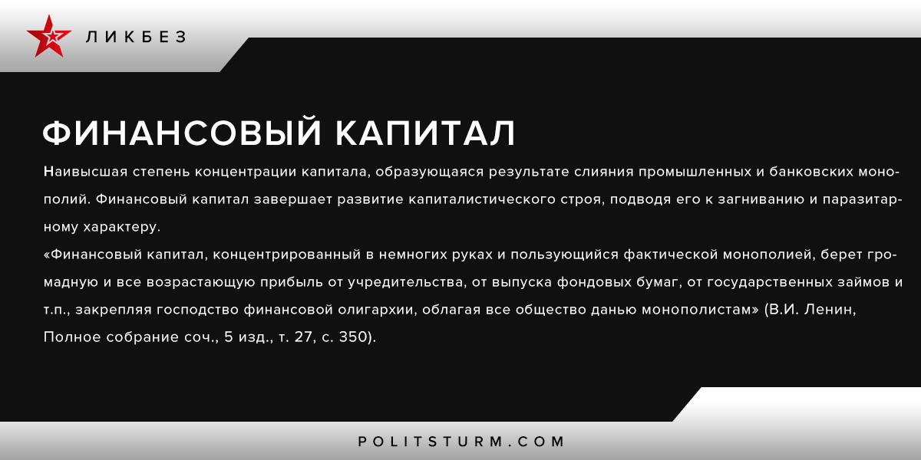

Оригинальная статья
2017-07-12

Финансовый капитал – наивысшая степень концентрации капитала, образующаяся результате слияния промышленных и банковских монополий. Финансовый капитал завершает развитие капиталистического строя, подводя его к загниванию и паразитарному характеру.
«Финансовый капитал, концентрированный в немногих руках и пользующийся фактической монополией, берет громадную и все возрастающую прибыль от учредительства, от выпуска фондовых бумаг, от государственных займов и т.п., закрепляя господство финансовой олигархии, облагая все общество данью монополистам» (В.И. Ленин, Полное собрание соч., 5 изд., т. 27, с. 350).

Оригинальная статья

